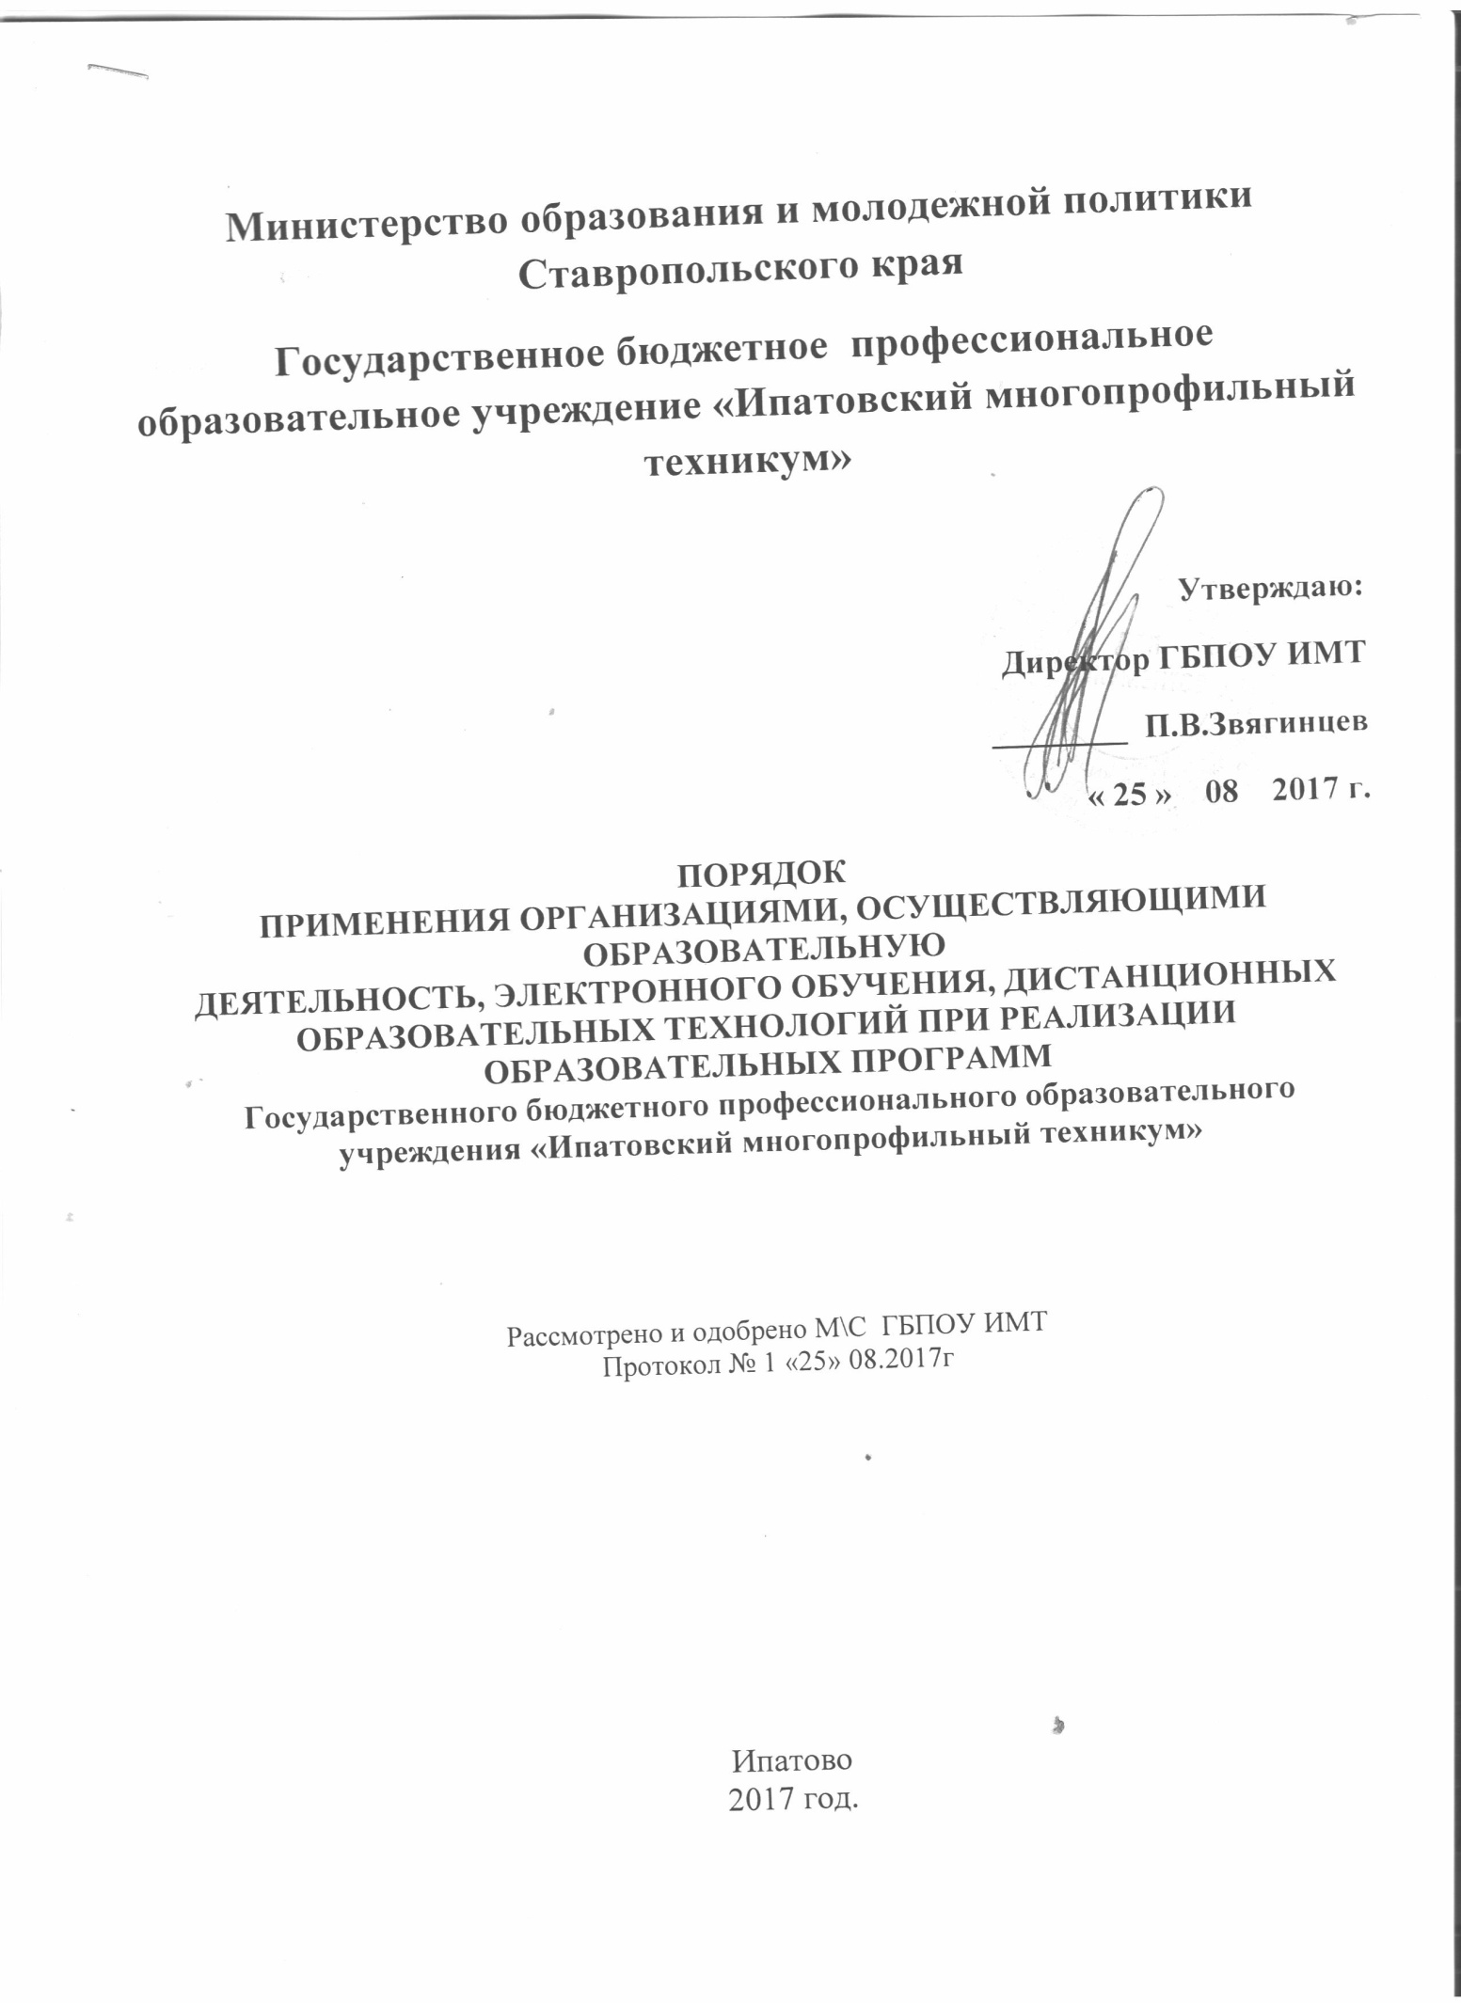
ПОРЯДОК
ПРИМЕНЕНИЯ ОРГАНИЗАЦИЯМИ, ОСУЩЕСТВЛЯЮЩИМИ ОБРАЗОВАТЕЛЬНУЮ
ДЕЯТЕЛЬНОСТЬ, ЭЛЕКТРОННОГО ОБУЧЕНИЯ, ДИСТАНЦИОННЫХ
ОБРАЗОВАТЕЛЬНЫХ ТЕХНОЛОГИЙ ПРИ РЕАЛИЗАЦИИ
ОБРАЗОВАТЕЛЬНЫХ ПРОГРАММ
1. Настоящий Порядок устанавливает правила применения, электронного обучения, дистанционных образовательных технологий при реализации основных образовательных программ и/или дополнительных образовательных программ (далее - образовательные программы).
2. Техникум, осуществляет образовательную деятельность (далее - организации), реализует образовательные программы или их части с применением электронного обучения, дистанционных образовательных технологий в предусмотренных Федеральным законом от 29 декабря 2012 г. N 273-ФЗ "Об образовании в Российской Федерации" формах получения образования и формах обучения или при их сочетании, при проведении учебных занятий, практик, текущего контроля успеваемости, промежуточной, итоговой и (или) государственной итоговой аттестации обучающихся.
3. Техникум доводит до участников образовательных отношений информацию о реализации образовательных программ или их частей с применением электронного обучения, дистанционных образовательных технологий, обеспечивающую возможность их правильного выбора.
4. При реализации образовательных программ или их частей с применением электронного обучения, дистанционных образовательных технологий:
техникум оказывает учебно-методическую помощь обучающимся, в том числе в форме индивидуальных консультаций, оказываемых дистанционно с использованием информационных и телекоммуникационных технологий;
техникум самостоятельно определяют объем аудиторной нагрузки и соотношение объема занятий, проводимых путем непосредственного взаимодействия педагогического работника с обучающимся, и учебных занятий с применением электронного обучения, дистанционных образовательных технологий;
допускается отсутствие аудиторных занятий;
местом осуществления образовательной деятельности является место нахождения техникума или ее филиала независимо от места нахождения обучающихся. Техникум обеспечивает соответствующий применяемым технологиям уровень подготовки педагогических, научных, учебно-вспомогательных, административно-хозяйственных работников техникума по дополнительным профессиональным программам.
5. При реализации образовательных программ с применением электронного обучения, дистанционных образовательных технологий техникум ведет учет и осуществляют хранение результатов образовательного процесса и внутренний документооборот на бумажном носителе и/или в электронно-цифровой форме .

